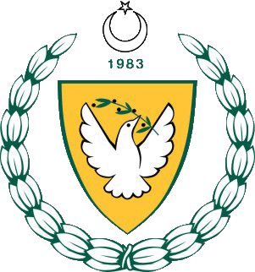

2018-2019 ÖĞRETİM YILI
KUZEY KIBRIS TÜRK CUMHURİYETİ
MİLLİ EĞİTİM VE KÜLTÜR BAKANLIĞI
EĞİTİM ORTAK HİZMETLER DAİRESİ
MİLLİ GÜNLER OKUL SPORLARI VE KOL ETKİNLİKLERİ KOORDİNASYON ŞUBESİ
JUDO KÜÇÜK KIZ FİNAL
8 OCAK 2019
NECATİ TAŞKIN SPOR SALONU

SİKLETLER
20KG
- AYSİME KARLANKUŞ TATLISU İLKOKULU

24KG
- KARDRELEN BEBEK TATLISU İLKOKULU
- PINAR D. ATEŞ TATLISU İLKOKULU

28KG
- DAMLA AYGÜN TATLISU İLKOKULU
- N İSA KANTÜRK TATLISU İLKOKULU
32KG
- AYŞENUR GEZER TATLISU İLKOKULU
- DENİZ KADAN EŞREF BİTLİS İLKOKULU
- EZGİ KARLANKUŞ TATLISU İLKOKULU
36KG
- DURU ASLAN TED İLKOKULU
- GÜLİSTAN PALAN TATLISU İLKOKULU
- İREM KARDELEN KANTURMUŞ POLATPAŞA LİSESİ
40KG
- MEYİL KARGI TATLISU İLKOKULU
- CEREN YOSMA TATLISU İLKOKULU

TAKIM SIRALAMASI
- TATLISU İLOKULU 16 PUAN
- TED İLOKULU 8 PUAN
- EŞREF BİTLİS İLKOKULU 5 PUAN

